МИНИСТЕРСТВО НАУКИ И ВЫСШЕГО ОБРАЗОВАНИЯ РОССИЙСКОЙ ФЕДЕРАЦИИ
Федеральное государственное бюджетное образовательное учреждение
высшего образования
«КУБАНСКИЙ ГОСУДАРСТВЕННЫЙ УНИВЕРСИТЕТ»
(ФГБОУ ВО «КубГУ»)
Факультет компьютерных технологий и прикладной математики
Кафедра информационных технологий

ОТЧЕТ ПО ЛАБОРАТОРНОЙ РАБОТЕ № 5
по дисциплине
«Операционные системы»

Выполнил студент группы ИИ22 _ В. Д. Сухов

Направление подготовки 09.03.04 _ Программная инженерия
Курс 2

Принял,
преподаватель_______________________________________ А.С. Прутский

Краснодар
2026

Задание 1.
1. Войдите в ОС с учетной записью пользователя sa (Уровень_0, Высокий).
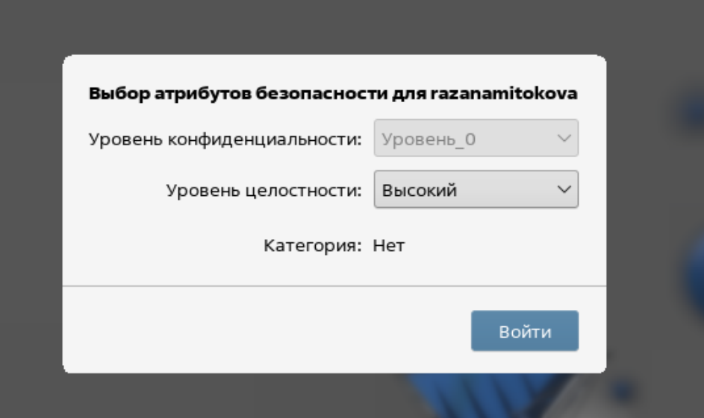
Рисунок 1 – Вход в систему
2. Запустите графическую утилиту редактирования учетных записей пользователей.
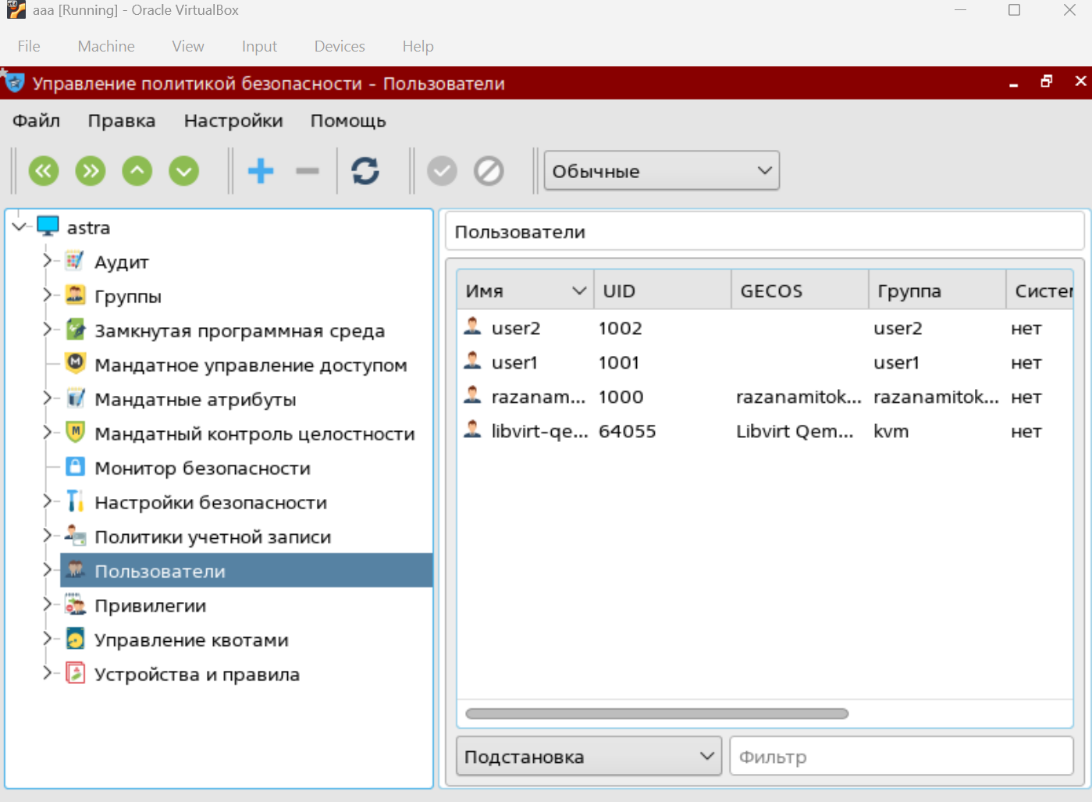
Рисунок 2 – Запуск графической утилиты
3. Создать 2 пользователя user1, user2. Для созданных учетных записей пользователей задайте максимальный уровень целостности.
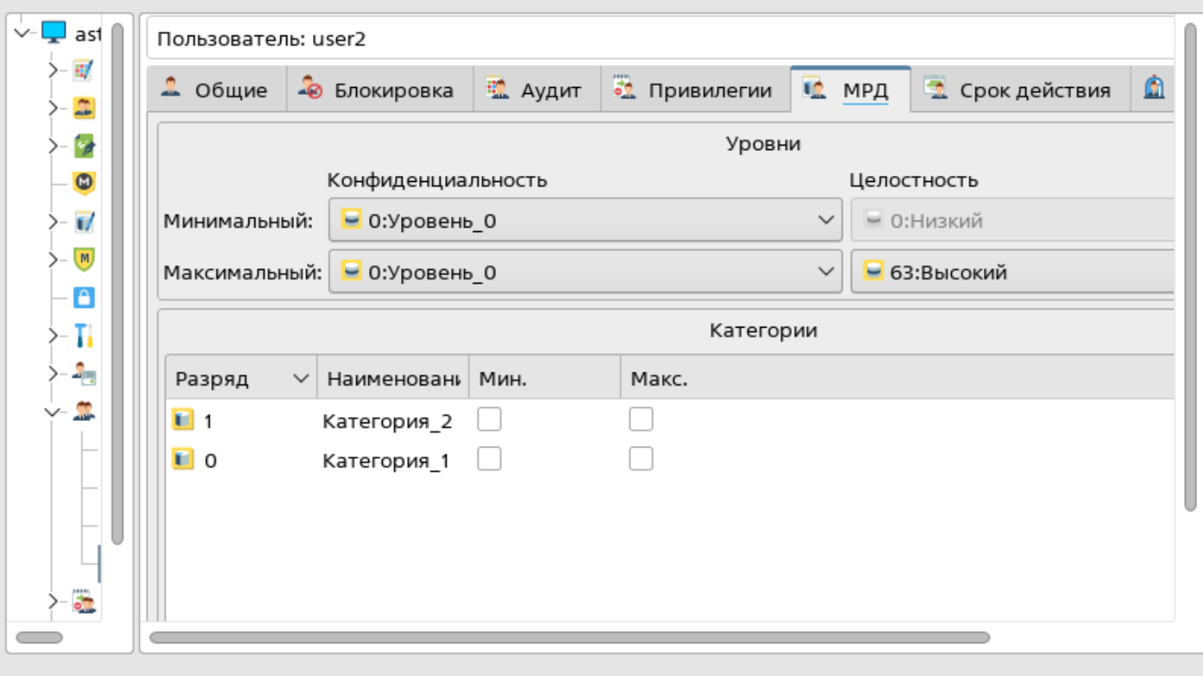
Рисунок 3 – Задание максимального уровня целостности для пользователей
4 Войдите в ОС с учетной записью пользователя user2, выбрав уровень доступа Уровень_0, Высокий.
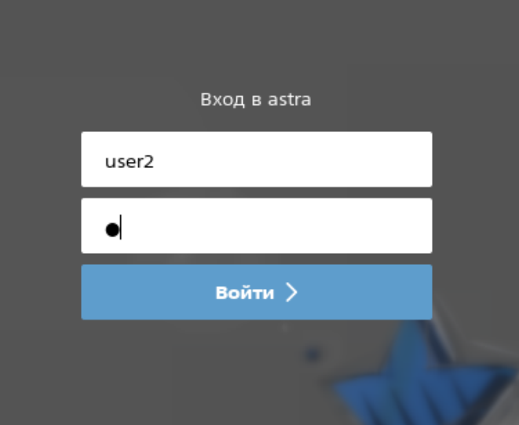
Рисунок 4 – Вход с учетной записью пользователя user2
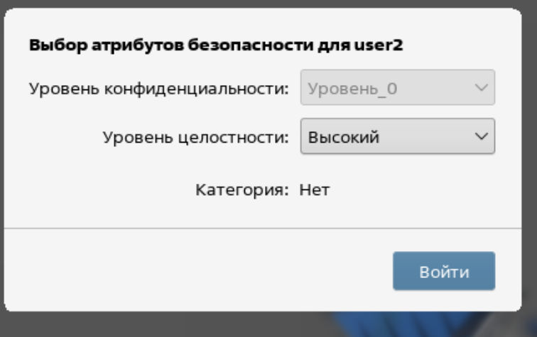
Рисунок 5 – Выбор высокого уровня целостности

5. Создайте в каталоге Документы файл 1.txt, добавив в него любой текст.
Рисунок 6 – Создание файла 1.txt
6. Просмотрите уровень целостности, указанный в свойствах файла. Каким он оказался?
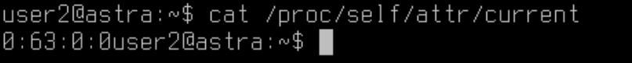
Рисунок 7 – Проверка уровня целостности
7 .Выйдите из ОС.
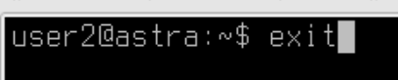\
Рисунок 8 – Выход
8. Войдите в ОС с учетной записью пользователя sa (Уровень_0, Высокий).
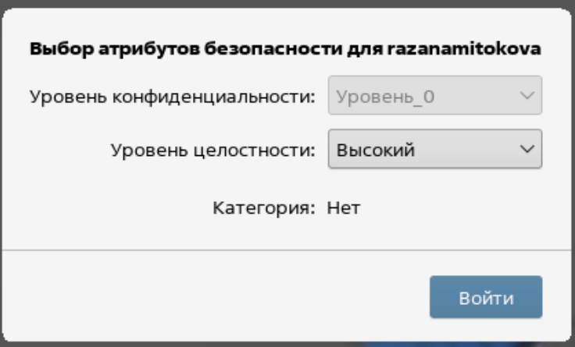
Рисунок 9 – Вход
9. Проверьте, включен ли режим мандатного контроля целостности. В случае если режим мандатного контроля целостности не включен, включите. После включения режима для вступления изменений в силу требуется перезагрузка.
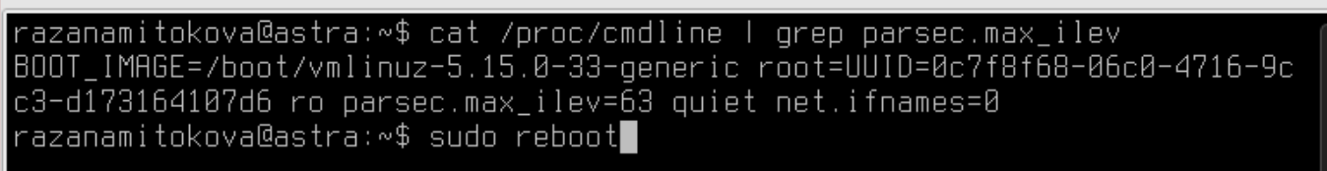
Рисунок 10 – Проверка включен ли мандатный контроль. Перезагрузка
10. В графической утилите Политика безопасности выберите пункт Мандатный контроль целостности → Режим эксперта → Редактирование конфига добавьте строку, указав файл пользователя user2 Файл 1.txt, и установите для пользователя user2 уровень целостности максимальный. Перезагрузите ОС.
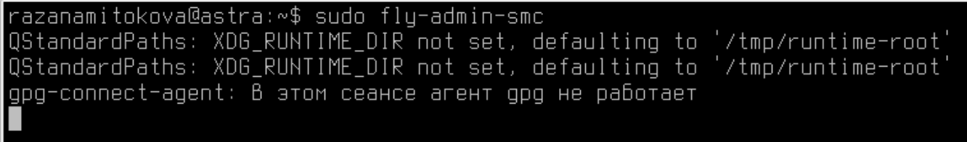
Рисунок 11 – Открытие политики безопасности
11. Войдите в ОС с учетной записью пользователя user2, выбрав уровень доступа Уровень_0, Высокий.
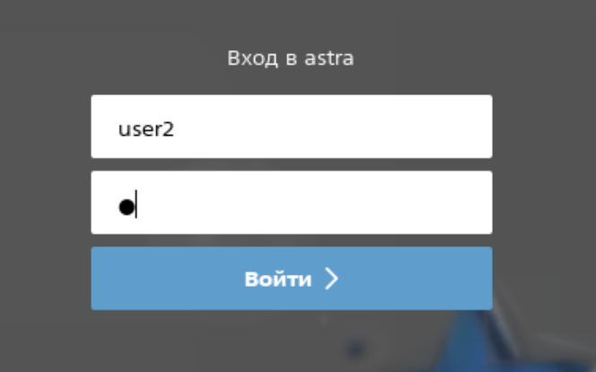
Рисунок 12 – Вход с учетной записью user2
12. Попробуйте отредактировать файл 1.txt, добавив в него любой текст. Получилось? Почему? Выйдите из ОС.
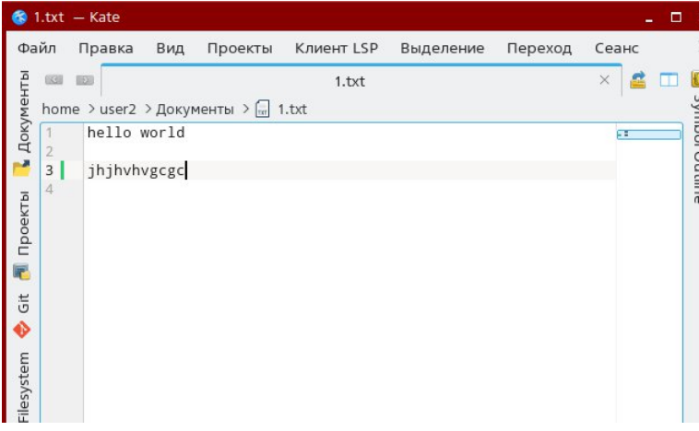
Рисунок 13 – Попытка отредактировать файл
Да, возможно сохранить изменения в файле 1.txt, т.к. его уровень целостности не ниже чем у user2 (мы выбирали максимальное значение целостности для 1.txt, но самое максимальное из списка было просто высокий-63)
Задание 2.
1. Зайдите в систему под администратором. Запустите графическую утилиту Мандатное управление доступом с правами root.
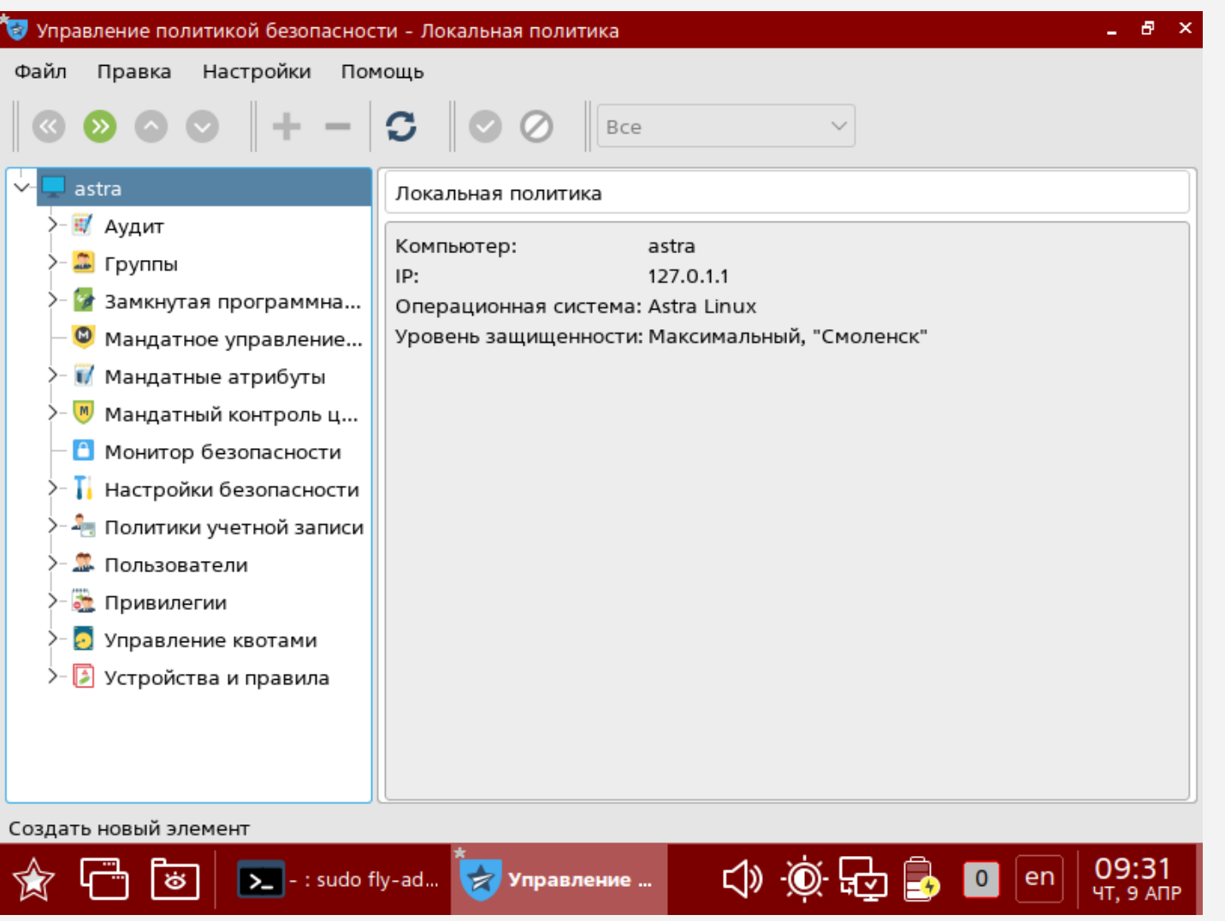
Рисунок 14 – Запуск графической утилиты
2. Переименуйте уровни конфиденциальности.
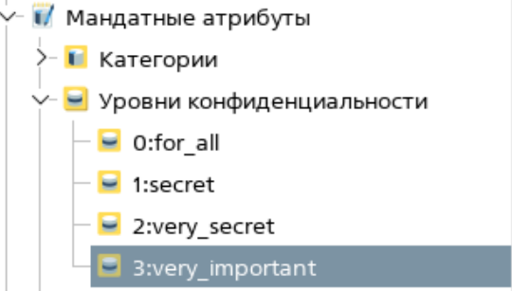
Рисунок 15 – Переименовали уровни конфиденциальности

3. Создайте учетную запись для пользователя ivanov:
• минимальный уровень конфиденциальности - for_all;
• максимальный уровень конфиденциальности - very_secret.
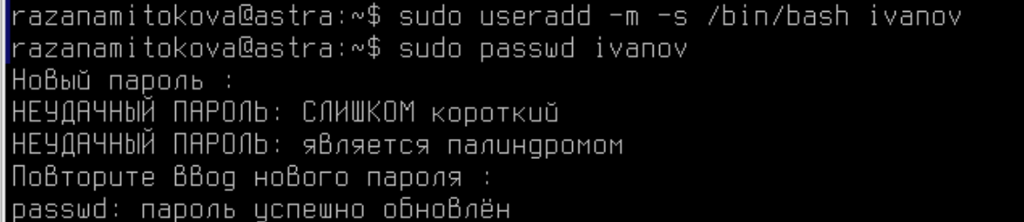
Рисунок 16 – Создание пользователя ivanov
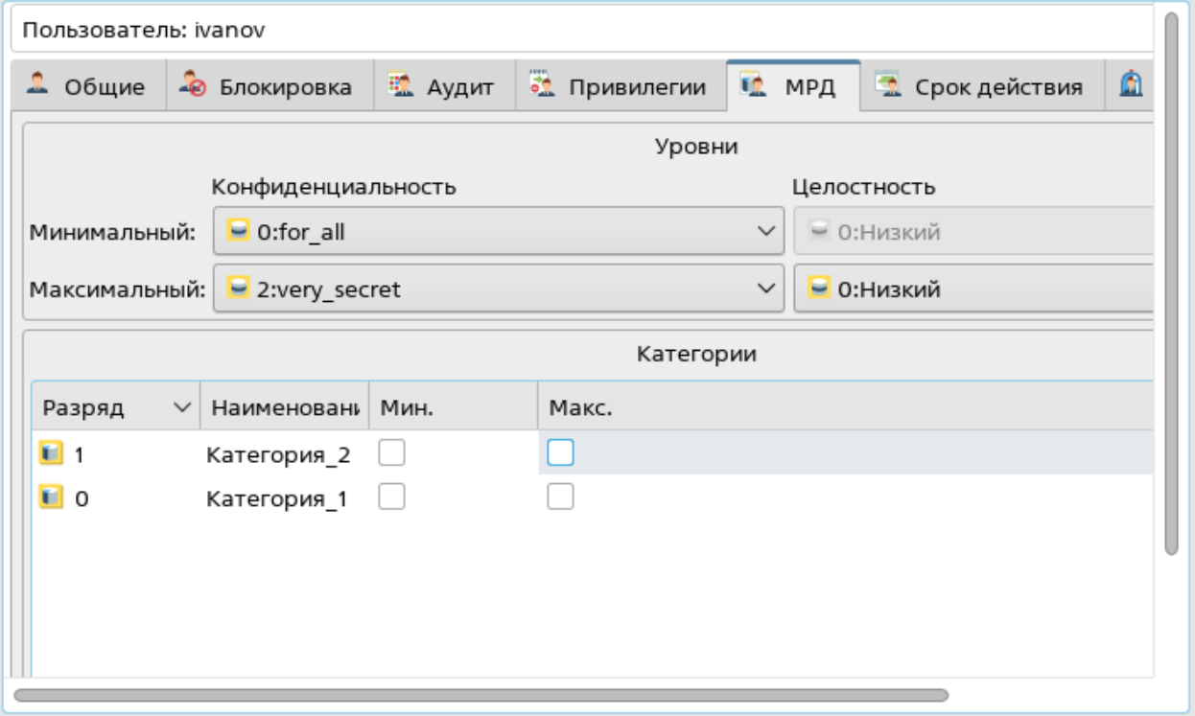
Рисунок 17 – Редактирование уровней конфиденциальности
4. Создайте учетную запись для пользователя petrov:
• минимальный уровень конфиденциальности - for_all;
• максимальный уровень конфиденциальности – secret.
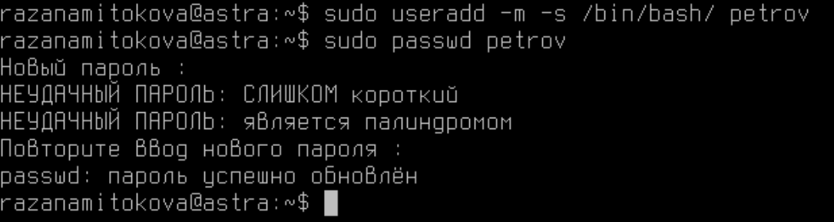
Рисунок 18 – Создание пользователя petrov
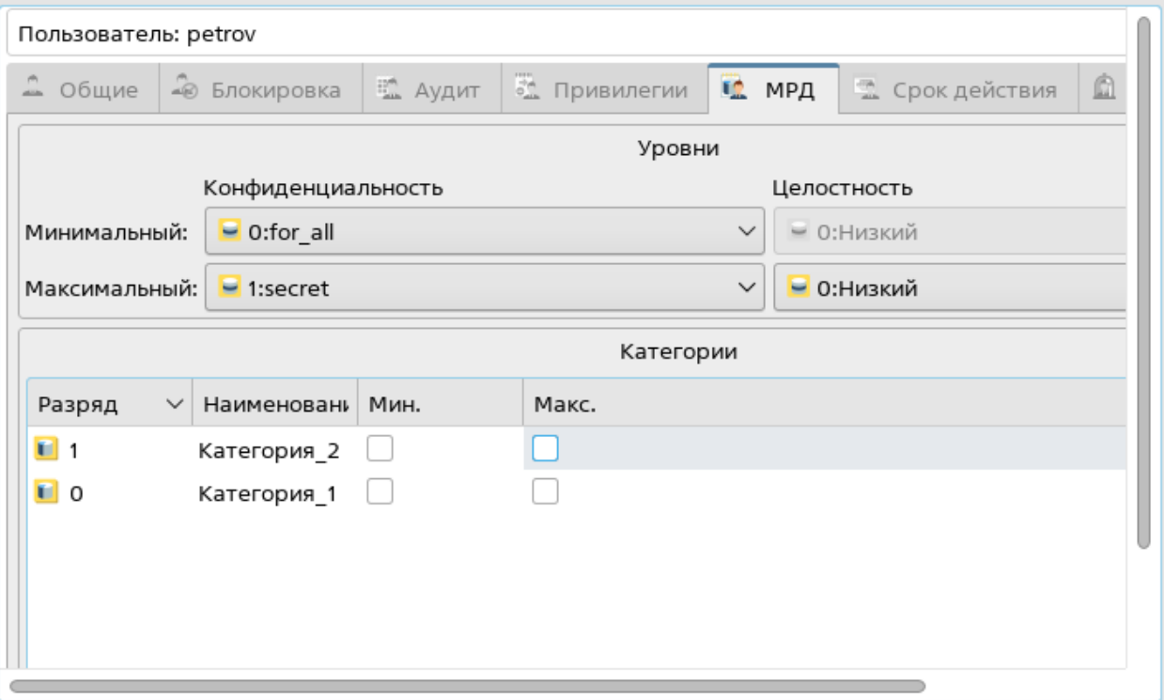
Рисунок 19 – Редактирование уровней конфиденциальности
Задание 3.
1.Создайте каталог /home/project. Установите на каталог уровень конфиденциальности very_important и дополнительный атрибут ccnr.
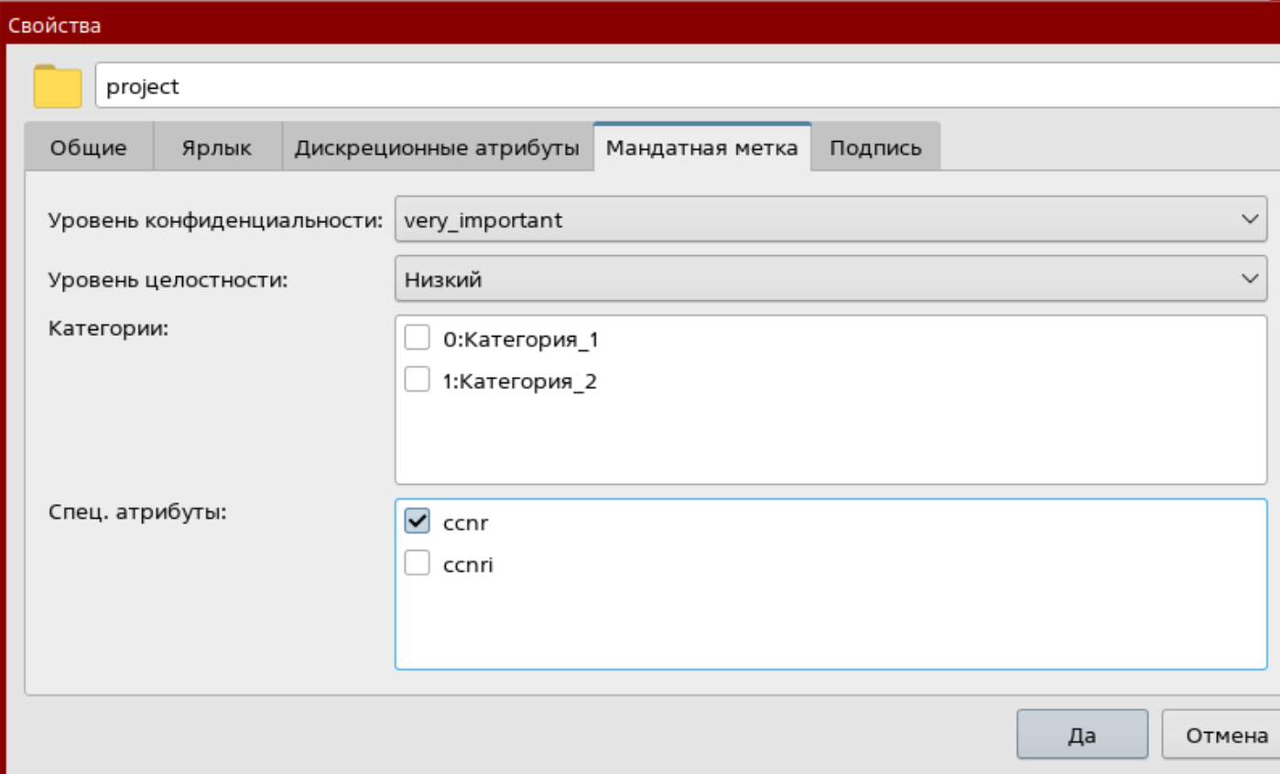
Рисунок 20 – Создание каталога /home/project и установка уровня конфиденциальности very_important с атрибутом ccnr.

2. Создайте каталог /home/project/secret. Установите на каталог уровень конфиденциальности secret.
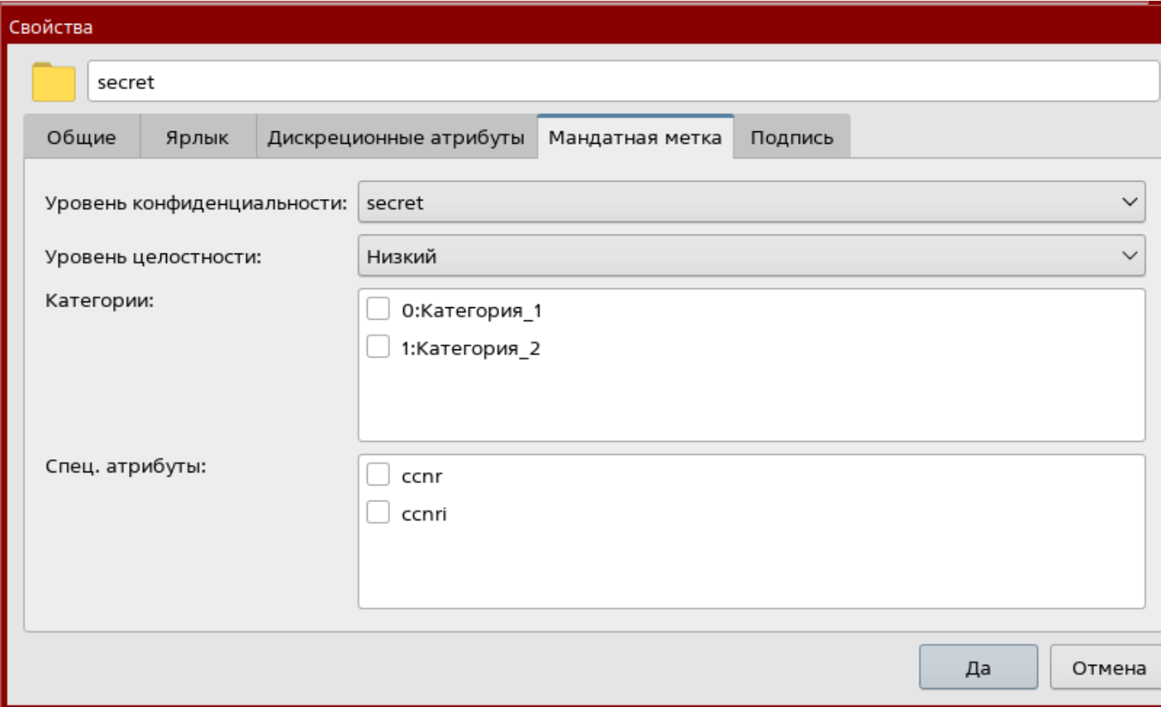
Рисунок 21 – Создание каталога /home/project/secret и установка уровня конфиденциальности secret
3. Создайте каталог /home/project/very_secret. Установите на каталог уровень конфиденциальности very _secret.
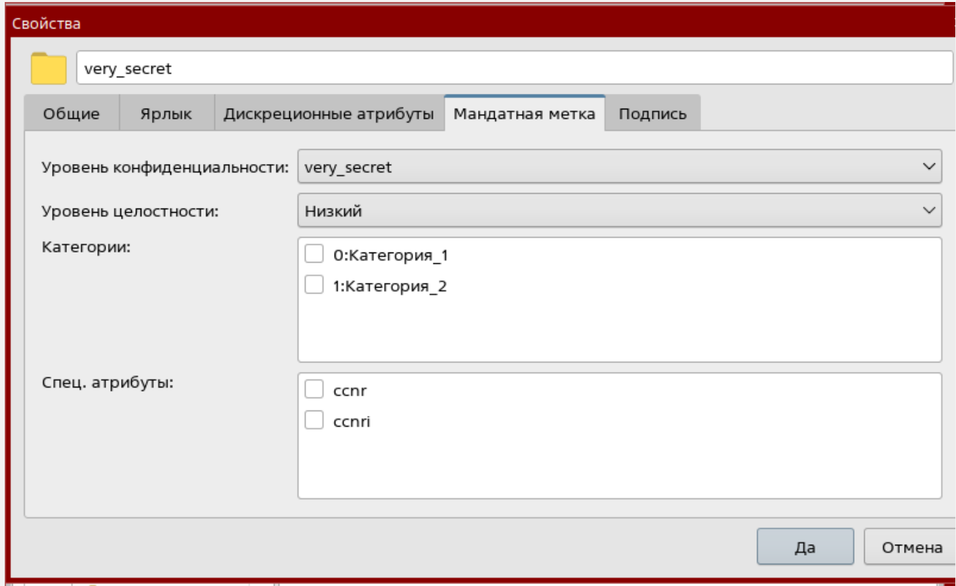
Рисунок 22 – Создание каталога /home/project/very_secret и установка уровня конфиденциальности very_secret

4. Установите файловые списки управления доступом (ACL) и файловые списки управления доступом по умолчанию (default ACL) на каталоги /home/project, /home/project/secret и /home/project/very_secret, позволяющие пользователям ivanov и petrov создавать и удалять файлы в этих каталогах и изменять содержимое созданных файлов.
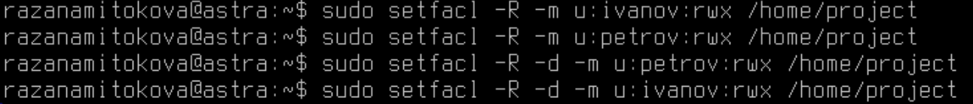
Рисунок 23 – Настройка списков управления доступом (ACL) для каталогов /home/project, /home/project/secret и /home/project/very_secret.
5. Зайдите в систему под учетной записью ivanov с уровнем конфиденциальности secret.
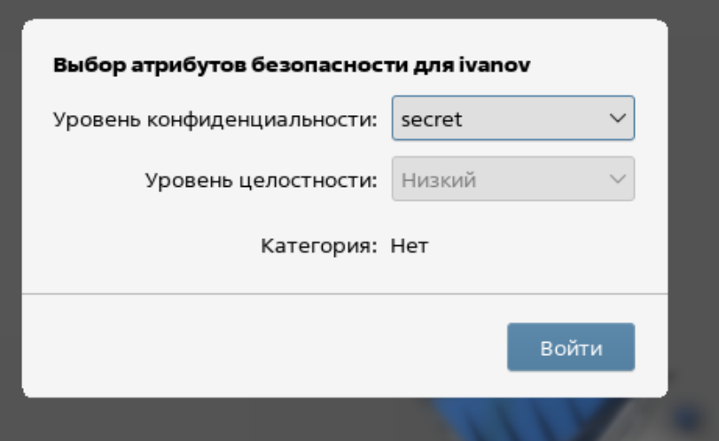
Рисунок 24 – Вход в систему под учетной записью ivanov с уровнем конфиденциальности secret

6. Создайте файл file1.txt в каталоге /home/project/secret. В этот файл добавьте строку ivanov. Сохраните файл. Удалось ли создать, изменить и сохранить файла file1.txt?
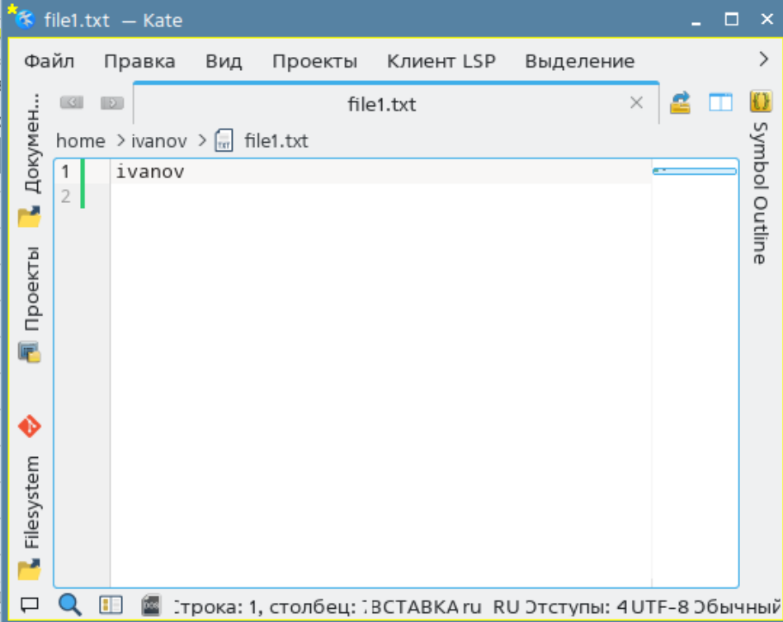
Рисунок 25 – Создание и редактирования файла /home/project/secret/file1.txt
Да, удалось, так как уровень пользователя (secret) совпадает с уровнем каталога (secret), и ACL дает права на запись
7. Виден ли каталог /home/project/very _secret?
Не виден, так как уровень пользователя (secret) ниже уровня каталога (very_secret = уровень 2). Мандатный контроль запрещает видеть объекты более высокого уровня.
8. Зайдите под учетной записью ivanov в систему с уровнем конфиденциальности very_secret.
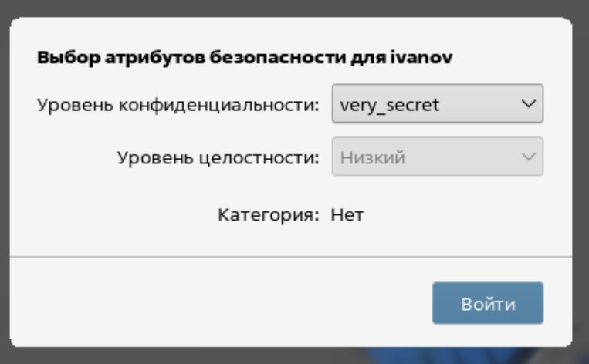
Рисунок 26 – Вход в систему под учетной записью ivanov в систему с уровнем конфиденциальности very_secret.
9.Создайте файл file2.txt в каталоге /home/project/very_secret. В этот файл добавьте строку ivanov. Сохраните файл. Удалось ли создать, изменить и сохранить файл file2.txt?
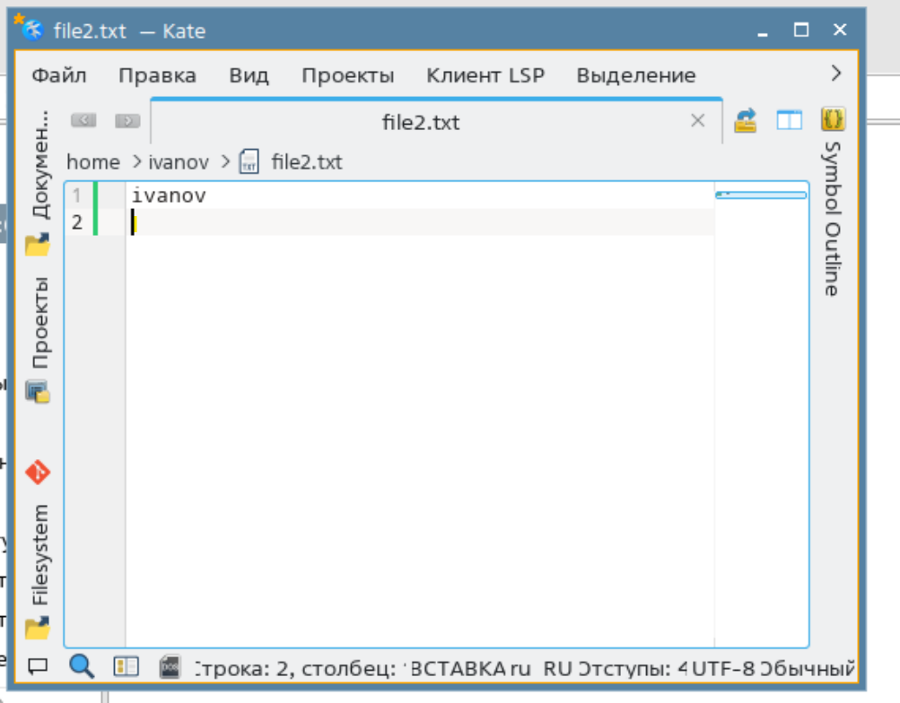
Рисунок 27 – Создание и редактирования файла /home/project/very_secret/file2.txt
10. Виден ли каталог /home/project/secret?
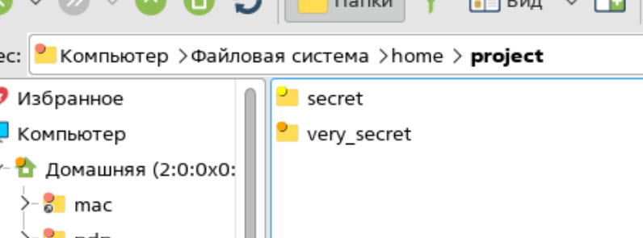
Рисунок 28 – Проверка видимости каталога /home/project/secret
Да, виден, так как, уровень пользователя (very_secret) выше уровня каталога (secret). Мандатный контроль позволяет видеть объекты более низкого уровня.

11. Виден ли файл /home/project/secret/file1.txt?
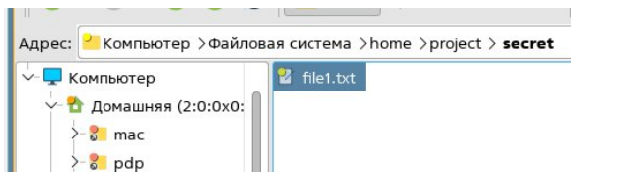
Рисунок 29 – Проверка видимости файла /home/project/secret/file1.txt
Да, виден, так как уровень конфиденциальность пользователя ivanov выше чем уровень конфиденциальности файла /home/project/secret/file1.txt
12. Добавьте в файл /home/project/secret/file1.txt строку ivanov2. Удалось ли изменить содержимое этого файла?
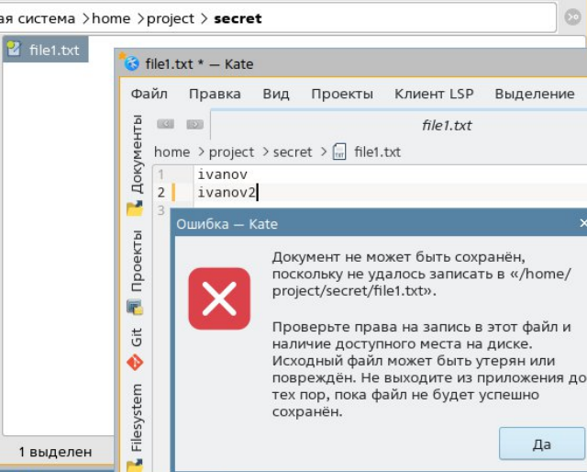
Рисунок 30 – Добавление в файл /home/project/secret/file1.txt строку ivanov2
Удалось. Пользователь имеет более высокий уровень (very_secret) по отношению к файлу (secret), что в данной политике разрешает запись.

13. Зайдите в систему под учетной записью пользователем petrov с уровнем конфиденциальности secret.
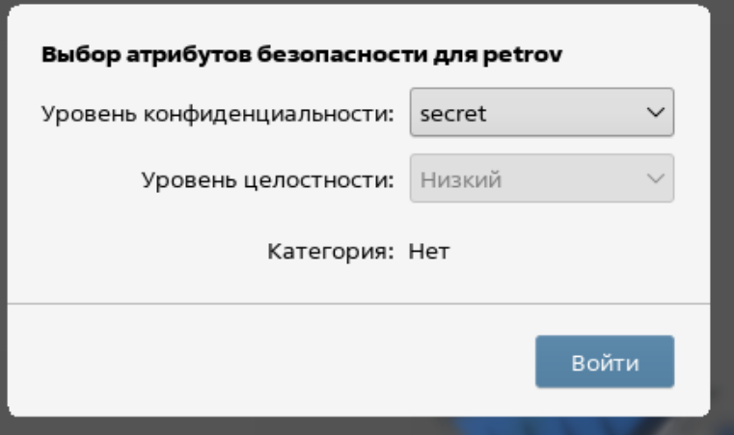
Рисунок 30 –Вход в систему под учетной записью пользователем petrov с уровнем конфиденциальности secret.
14. Добавьте в файл /home/project/secret/file1.txt строку petrov. Удалось ли изменить содержимое этого файла?
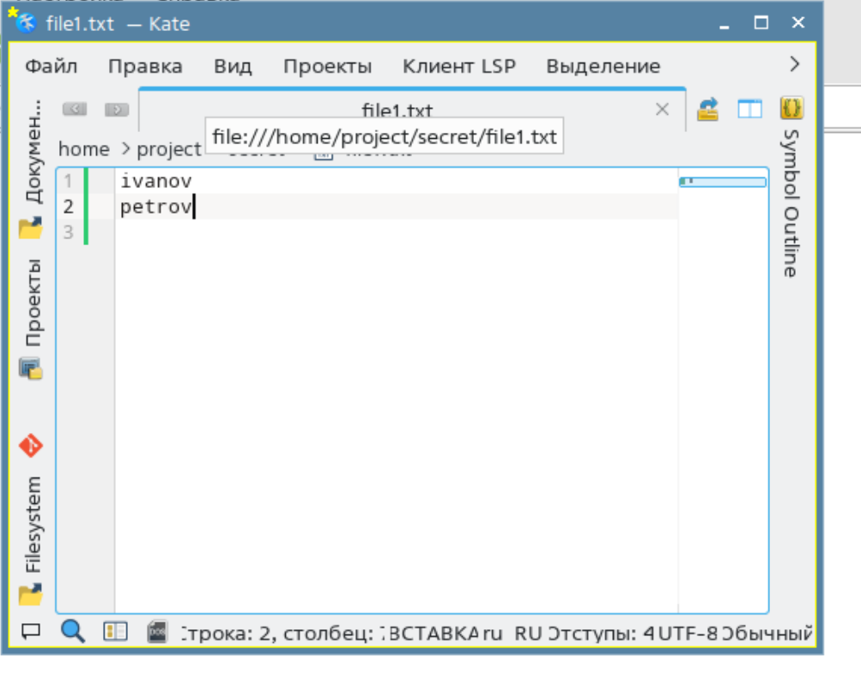
Рисунок 32 – Добавление строки «petrov» в файл /home/project/secret/file1.txt
Да, удалось, т.к. уровень конфиденциальность пользователя petrov совпадает с конфиденциальностью файла /home/project/secret/file1.txt

15. Можете ли вы прочитать содержимое файла /home/project/very _secret/fi le2.txt?
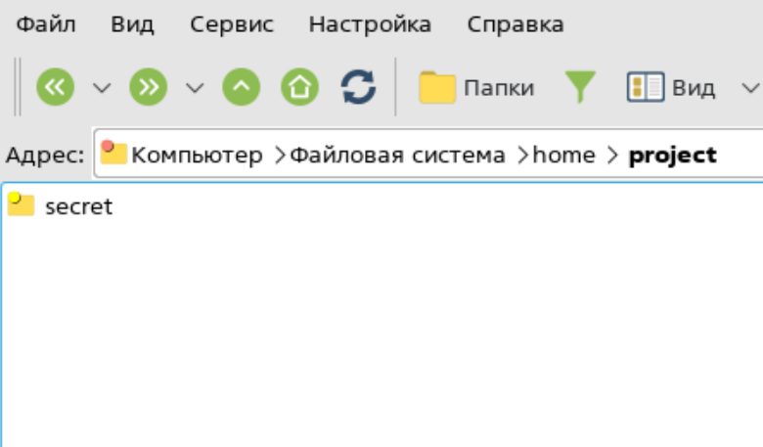
Рисунок 33 – Видимость файла /home/project/very _secret/file2.txt
Нет, т.к. для пользовотеля petrov с более низким уровнем конфиденциальности не виден даже каталог /home/project/very _secret
Задание 4.
1. Создайте пользователей user5, user6 и user7.
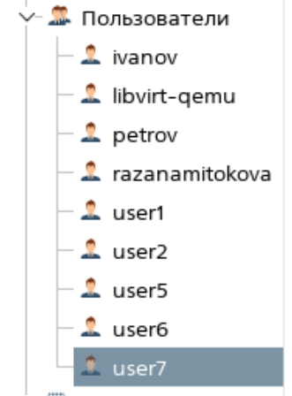
Рисунок 34 – Создание пользователей

2.Настройте графический киоск для пользователя user5, для этого:
• добавьте запуск следующих приложений: Веб-браузер Firefox, Офис Libreoffice, Почта Thunderblrd;
• поставьте галочки: Разрешить изменение внешнего вида и Разрешить создание и удаление файлов на рабочем столе;
• сохраните настройки;
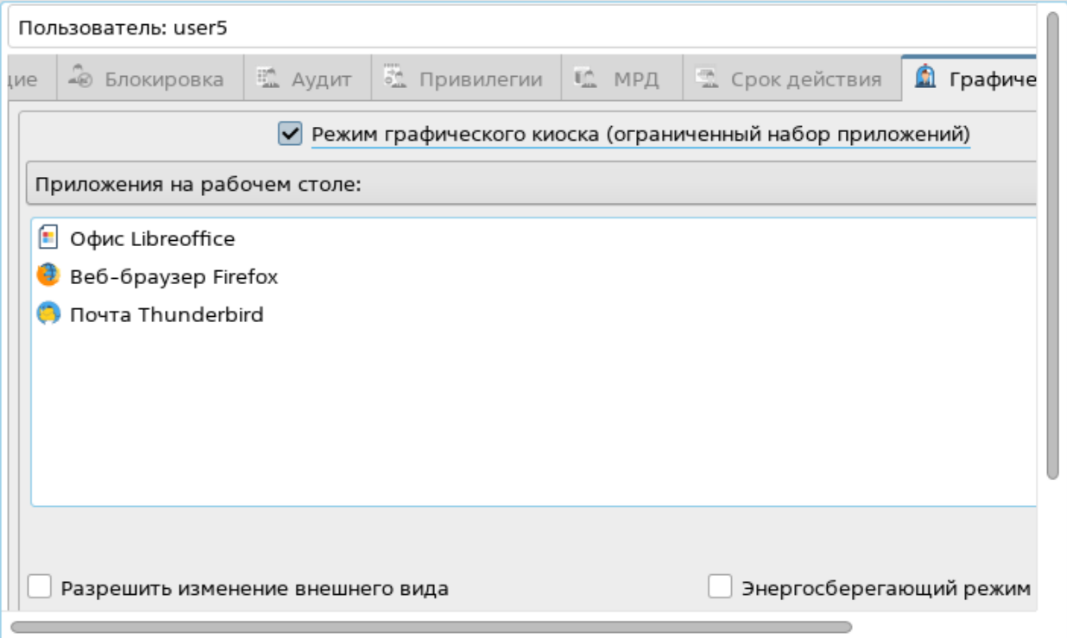
Рисунок 35 – Настройка графического киоска для пользователя user5 добавление приложений Firefox, LibreOffice, Thunderbird.
3. Войдите в ОС под пользователем user5 и протестируйте, какой функционал доступен:
• открываются ли приложения на Рабочем столе?
• можете ли вы создать файл или каталог на Рабочем столе?
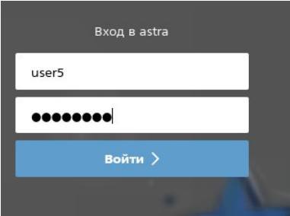
Рисунок 36 – Вход в ОС под пользователем user5
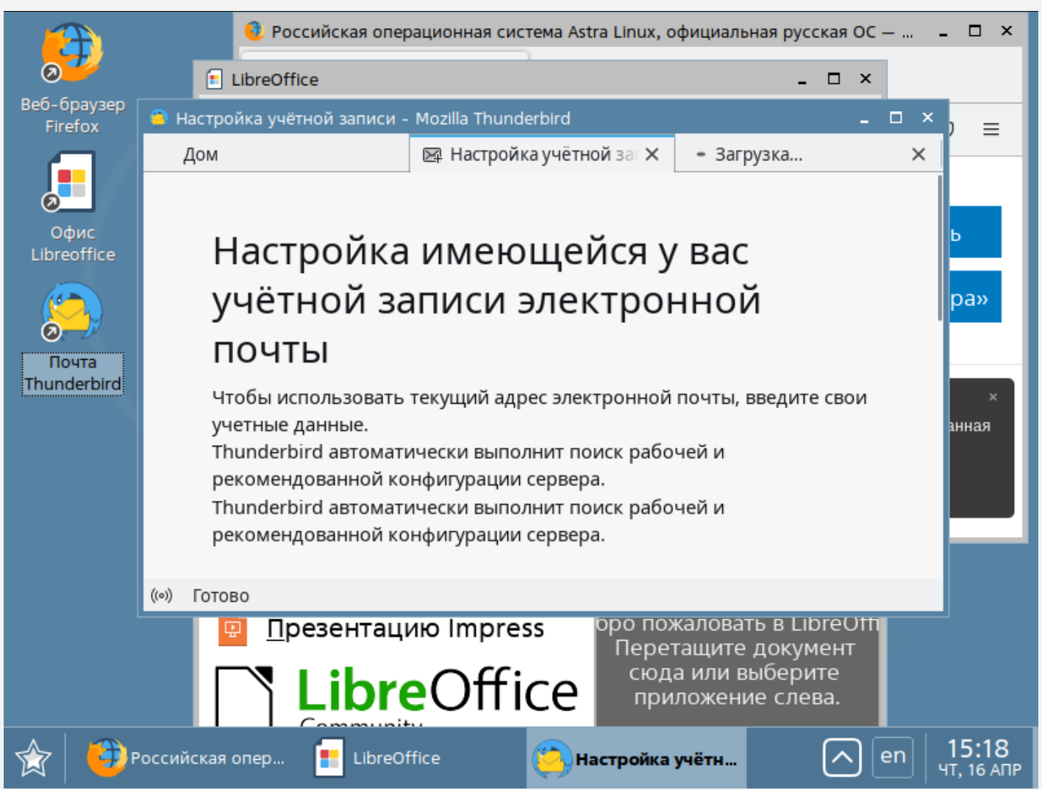
Рисунок 37 – Проверка приложений рабочего стола
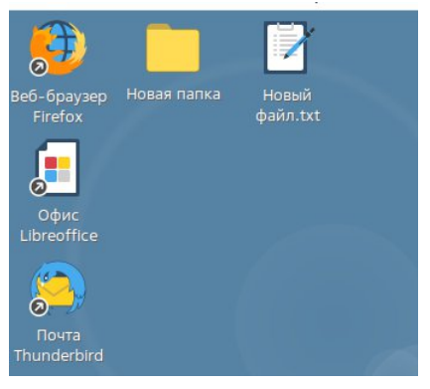
Рисунок 38 – Создание каталогов и файлов на рабочем столе
4.Войдите в ОС под пользователем sa на высоком уровне целостности.
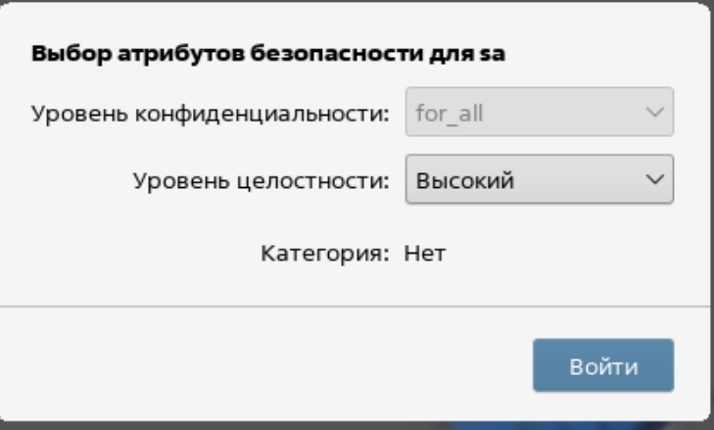
Рисунок 39 – Вход в ОС под пользователем sa на высоком уровне целостности
5. Добавьте еще один ярлык на рабочий стол пользователя user5, для этого:
• выберите меню Пуск → Интернет→Веб-браузер Chromium→ПКМ→Отправить→ Рабочий стол;
• скопируйте данный ярлык в профиль пользователя киоска user5 таким образом, чтобы у пользователя user5 ярлык появился на рабочем столе. Путь для копирования: /etc/fly-kiosk/user5/desktop.
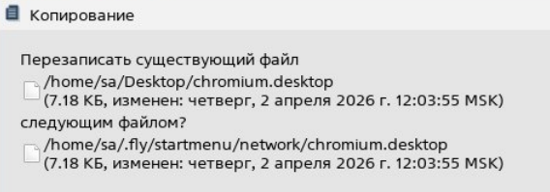
Рисунок 40 – Копирование ярлыка Chromium в профиль киоска user5
6. Войдите в ОС под пользователем user5 и убедитесь, что пользователь теперь может запускать веб-браузер Chromium (ярлык появился на рабочем столе).
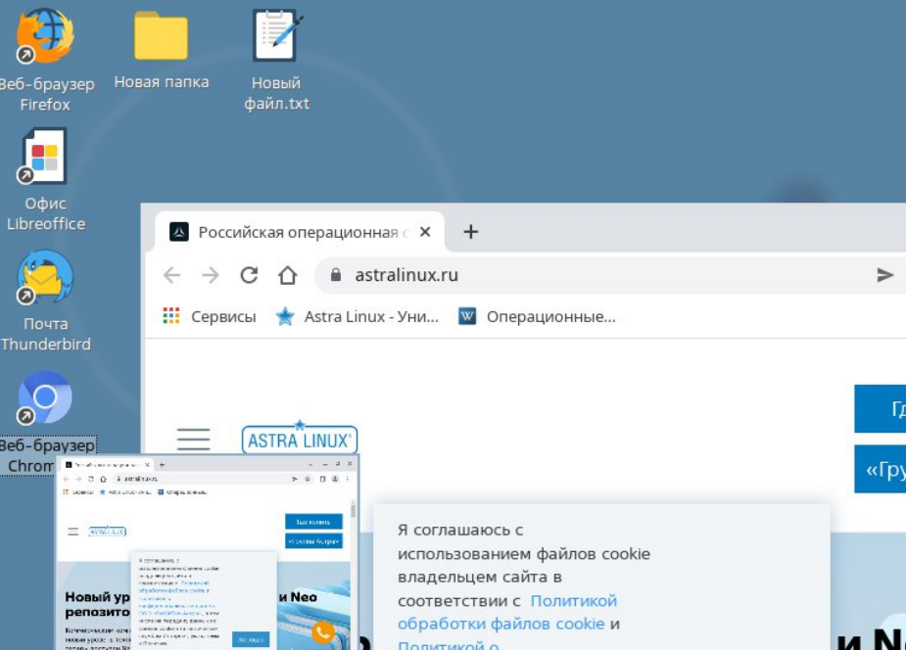
Рисунок 41 – Запуск веб-браузера Chromium от пользователя user5
7. Войдите в ОС под пользователем sa на высоком уровне целостности и по аналогии с предыдущими пунктами задайте для пользователя user6 режим графического киоска с запуском одного приложения. В качестве приложения выберите веб-браузер Chromium.
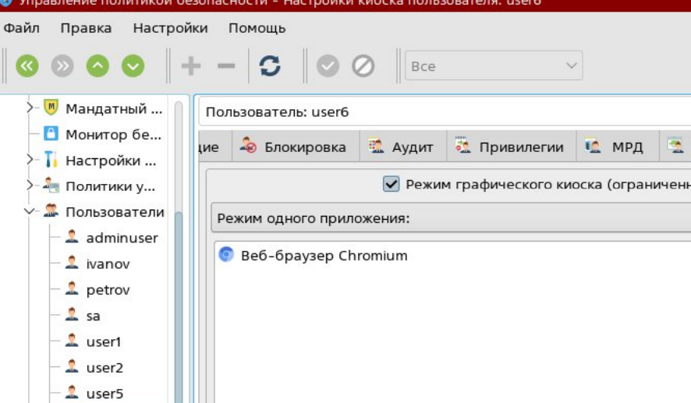
Рисунок 42 – В ОС под пользователем sa настройка графического киоска user6 с режимом одного приложения
8. После этого войдите в ОС под пользователем user6 и убедитесь, что запускается только одно приложение - веб-браузер Chromium. Закрыв браузер, выйдите из ОС.
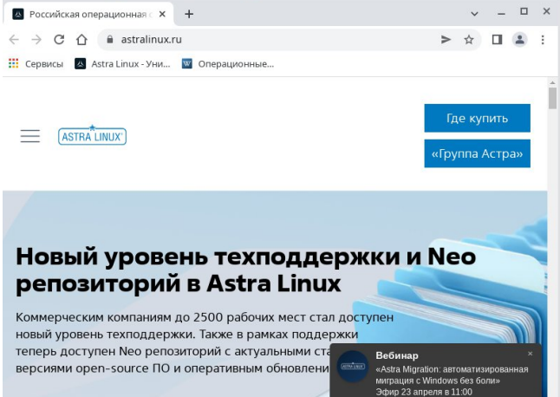
Рисунок 43 – В ОС под пользователем user6 проверка запуска одного приложения

9. Войдите в ОС под пользователем sa на высоком уровне целостности.
Рисунок 44 – Вход в ОС под пользователем sa на высоком уровне целостности
10 Настройте работу в системном киоске, для этого:
• откройте приложение Пуск → Параметры → Панель управления →Безопасность → Системный киоск;
• на верхней панели инструментов нажмите + и добавьте профиль для нового пользователя user7;
• выделив пользователя user7 справа в окне Профили, выберите в качестве профиля пользователя everything;
• после этого включите режим киоска, выбрав в верхнем меню Файл → Включить режим киоска;
• во всплывающем сообщении Несохраненные изменения нажмите Да.
• в окне с требованием аутентификации введите пароль пользователя sa и нажмите Да.
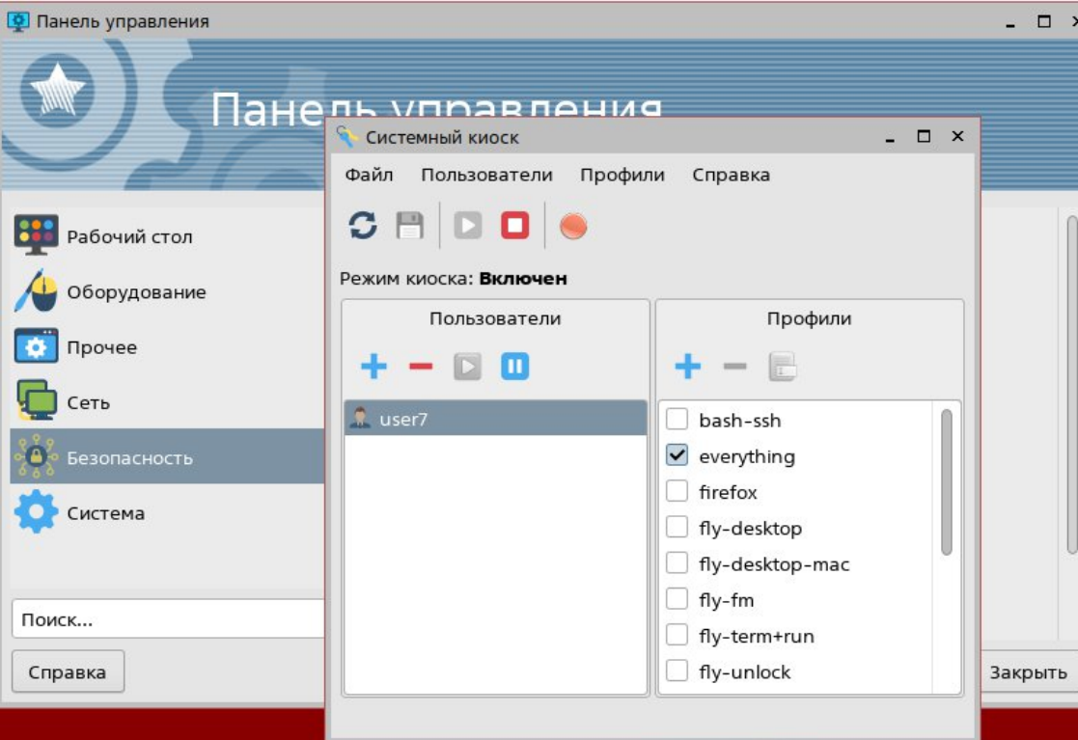
Рисунок 45 – Настройка работы в системном киоске для user7
11. Войдите в ОС под пользователем user7 и убедитесь, что пользователю доступен стандартный функционал системы (откройте браузер, создайте файлы на рабочем столе и в домашнем каталоге, откройте любое доступное приложение из меню Пуск).
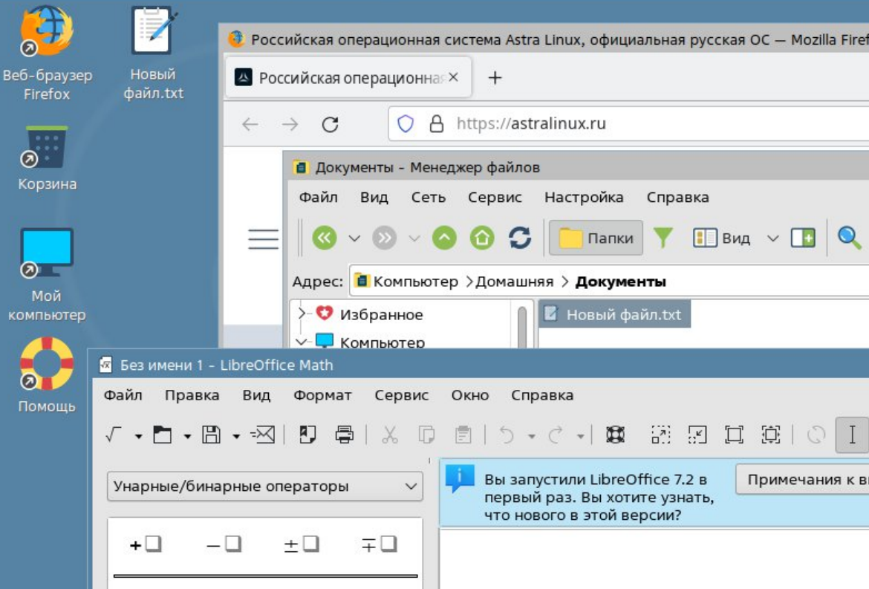
Рисунок 46 – Проверка доступности стандартного функционала пользователем user7

Ответы на вопросы
1. Что реализуют политики мандатного контроля целостности?
Запрет записи от менее целостного субъекта к более целостному объекту.
2. Какой уровень целостности является минимальным?
Низкий (0).
3. Какой уровень целостности присваивается привилегированному пользователю?
Максимальный (63).
4. Для чего предназначен режим графического киоска в Astra Linux?
Для ограничения запускаемых пользователем программ.
5. В какой программе настраивается графический киоск?
“fly-admin-smc”.
6. Для чего предназначен системный киоск?
Для системного ограничения прав доступа к файлам через маску киоска.
7. От чего зависит цветовая индикация интерфейса?
От уровня конфиденциальности сессии.
8. На что влияет установка минимальной категории конфиденциальности пользователя?
На доступ к объектам с более низкими категориями (пользователь их не видит).
9. На каком уровне защищённости доступно редактирование мандатных атрибутов?
На максимальном уровне целостности (63).
10. Как изменить мандатные атрибуты объекта?
Команда “pdpl-file” или через “fly-admin-smc”.
11. Что может сделать субъект с первым уровнем конфиденциальности с объектом, имеющим второй уровень?
Читать объект, но не может записывать в него.

